Routing Protocols

Contenido

Introducción 1

Objetivos de un Routing Protocol 1

Clasificación 2

Protocolo RIP 3

Funcionamiento 3

Protocolo OSPF 4

Sistemas Autónomos 4

Otros comentarios sobre áreas 5

IP protocolo capa 3.

Funciones:

* direccionamiento (clases anterioers: direcciones, máscaras, Gateway, dir publica, privada, prefijo de red e id de host)
* encaminamiento. Cómo llegar de red A a B.

# Introducción

El proceso de ruteo ocurre en la **capa 3** (capa de red) del modelo OSI. Es el **proceso de encaminamiento**.

Para enviar los datagramas al siguiente salto o hop, el router **realiza dos funciones** básicas:

1. **Determinar el mejor camino a destino.** Revisa todos los caminos disponibles a la red destino **y elige** el más óptimo. En un router, la pregunta es por cuál de las interfaces sale.

Para **determinar el mejor camino**, se fija en la topología de la red, información que tiene almacenada en una tabla local llamada tabla de ruteo. Todo host tiene tabla de routeo (una pc y un router, ambos).  
*Se fija la network destination que tenga mayor bits de coincidencia (si tiene algún bit que no va, no sirve; si no puedo usar ninguna uso la 0.0.0.0 pero es la más larga). También se fija en la métrica (cuanto menor es el número, más confiable es la interface), sirve para desempatar la network destination.*

Si el destino no está en mi red, busco el default Gateway, que es el vecino que me permite salir de la red.

1. **Conmutar el datagrama:** **cambia la dirección destino física de la trama, por la del próximo salto.**   
   Si **el router se encuentra en la red destino**, pregunta mediante un ARP quién es la dirección destino y la estación responde. **Encapsula el datagrama en una el protocolo de capa 2 (ej: Ethernet**) que lo vincula con el próximo salto. con la dirección MAC que le acabaron de dar y entrega el datagrama.

Cómo se elige el destino en una tabla de routeo:

* Tomo la IP y la busca en la tabla de routeo.
* Busca la coincidencia más larga en la tabla de routeo (teniendo en cuenta IP y máscara de la tabla).
* Si no hay ninguna coincidencia, sólo va a coincidir con 0.0.0.0/0 (default route!), que a su vez apunta al default Gateway. Todo lo que no conozco, se lo envío al router. Todo lo que no coincidió con una IP, va a coincidir con la default route, que apunta al default Gateway. Esto indica que para ir a una dirección que no está en mi tabla, tengo que enviársela al router (un vecino de la red), que se va a encargar del direccionamiento externo.
  + El router hace lo mismo: chequea en su tabla, y elige por qué interfaz sale esa comunicación.

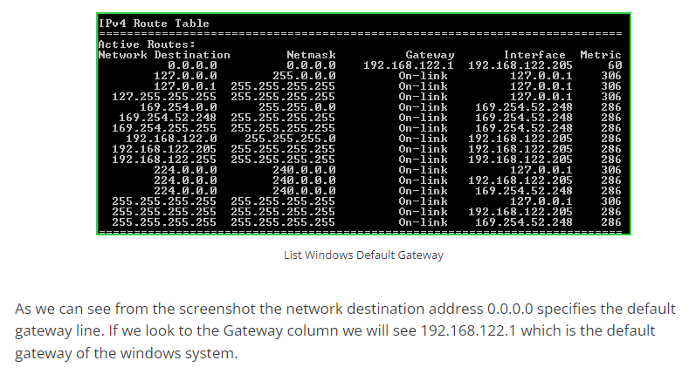

CÓMO HACER QUE CADA COMPONENTE CONOZCA PARTE DE LA RED

# Objetivos de un Routing Protocol

Un protocolo de ruteo es una aplicación que permite descubrir redes. Automatiza el intercambio de información entre routers.

Los **objetivos de diseño** de un protocolo de ruteo son:

* **Flexible**. Rápida adaptación a los cambios en la topología de la red.   
  Cuando una red deja de estar disponible, el protocolo debe detectarlo y determinar el próximo mejor camino hacia esa red. Cuando la red vuelve a estar disponible, debe **actualizar su tabla para reflejar el cambio**.  
  Un protocolo flexible puede **adaptarse a cambios en las variables de red**, tales como ancho de banda y retardo.
* **Optimo.**Debe tener la habilidad para **elegir la mejor ruta**. Está **directamente relacionada con** la **métrica** que utiliza **para calificar sus rutas.** Algunos protocolos usan sólo el número de saltos como métrica, mientras otros usan una combinación de estos y el retardo de la red.
* **Rápida convergencia.** La **convergencia se refiere al tiempo que tardan todos los routers de la red en actualizarse** en relación con los cambios que sufre la topología de la red.  
  La convergencia ocurre cuando **todos los routers dentro de una red poseen tablas de ruteo consistentes**.   
  Cuando ocurre un evento (ej: se cae un router), todos los routers deben detectar la falla y re-calcular las rutas óptimas. En ese momento existen inconsistencias en las tablas de ruteo y pueden producirse “routing loops”.
* **Robustez.** Un protocolo robusto es aquel que mantiene su **correcto funcionamiento aun en condiciones inusuales o impredecibles**:
  + Alta utilización de los vínculos.
  + Falla de hardware.
  + Configuraciones incorrectas.
* **Simplicidad**. La simplicidad de un protocolo se refiere a la **habilidad de operar eficientemente**. Se busca que **consuma la menor cantidad de recursos posibles al router.**Los protocolos obtienen y almacenan información de rutas. De esta manera compiten por los recursos físicos y limitados de un router. Un protocolo simple debe operar con el **mínimo impacto (overhead).**

# Clasificación

* **Estáticos / Dinámicos:** Dependiendo si conoce como llegar a un destino solo o si hay que especificarlo.
  + **Estático:** configuro manualmente cada ruta
  + **Dinámicos: protocolos de routeo. Puede ser single o multi path**
* **Single-Path / Multi-Path:** Característica de los dinámicos.
  + Single path: ante dos caminos posibles para alcanzar una red destino, el protocolo siempre va a elegir uno (solo define una ruta para comunicar un nodo origen con un nodo destino).
  + **Multi-path:** El protocolo va a identificar estos dos caminos posibles, y es capaz de hacer balanceo de carga.
* **Flat / Hierarchical:**
  + **Flat o plano:** todos los nodos se encuentran en el mismo nivel de jerarquía y todos intercambian información de enrutamiento. Tiene problemas para escalar el proceso de ruteo. Todos los nodos se hablan con todos. La info que comunican crece exponencialmente, por lo que no se puede seguir creciendo después de un tiempo.
  + Jerárquico: establece grupos jerárquicos alrededor del backbone. Designa grupos lógicos llamados dominios, sistemas autónomos o áreas. Algunos enrutadores pueden comunicarse entre dominios y otros solo con su dominio. Permite escalar.
* **Interior / Exterior.**
  + **Interior:** es un protocolo que **corre dentro de mi red**, bajo routers de mi administración y es el que utilizo para interconectar diferentes routers. Sirve para correr entre routers administrados por la misma entidad, puedo compartir más información/todo.
  + **Exterior:** es un protocolo de ruteo diseñado para que dos entidades o compañías se comuniquen entre sí. El más conocido es el RGP.
* **Distance Vector / Link State:** Son dos formas de calcular la mejor ruta.
  + **Link state:** intercambio de información de costos de enlace con todos los routers. Tiene la configuración completa de la red. Ej OSPF.  
    Analiza el estado del enlace.
  + **Distance vector:** Intercambio de información con los vecinos. Los nodos mantienen un vector por enlace para cada red conectada directamente. Ej RIP.   
    Usan la distancia para determinar si un camino es mejor que otro (cuántos saltos). Menos saltos no necesariamente significan que es más rápido, ya que el ancho de banda de los enlaces impacta también.

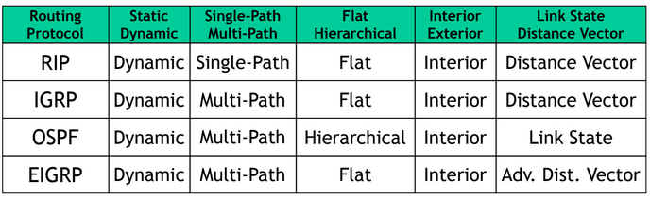

# Protocolo RIP

Clasificación:

* Dinámico: aprende a reconocer cómo llegar a un destino dinámicamente.
* Single path: siempre usa el mismo camino para alcanzar un destino
* Flat: todos los nodos tienen el mismo nivel de jerarquía e intercambian información de enrutamiento.
* Interior: se utiliza en redes donde todos los routers son administrados por la misma empresa.
* Distance vector: su la métrica de optimización es la cantidad de saltos/hops. **“Hop count”** (**máximo 15 hops**, tamaño de red limitado).

Características:

* **Distance-vector**, **interior** gateway protocol.
  + Con “split horizon” y “poison inverse”.
* Encapsulamiento en **datagramas UDP.**
  + Puerto 520.
  + Entrega “no confiable”.

## Funcionamiento

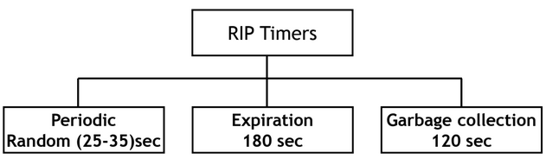

* **Cada 30 segundos, envía la tabla de ruteo completa** a sus vecinos.
* Si una **ruta no es actualizada en 3 minutos**, su métrica es seteada a infinito (es decir, **inactiva/inalcanzable**), y se **informa** a los vecinos. (Esto pasa cuando en 6 envíos no recibe tabla de ruteo del primer salto en varias rutas)
* El **borrado de una ruta** de la tabla de ruteo, se **demora 2 minutos.** Esto ya no se propaga al siguiente salto.
* Cuando agregan algo a su tabla de ruteo, anotan a cuántos saltos están de distancia (uno más que lo que decía en la tabla que le compartió su vecino). Anota cuál es el primer salto en cada ruta.

**Inicialización:** Envía un request a todos los vecinos (broadcast) solicitando sus tablas de ruteo completas, que incorporará a su tabla de ruteo sumando 1 salto. No realiza Neighbor Discovery, envía broadcasts y no recibe confirmación.

**Confiabilidad** basada en la **retransmisión periódica de toda la información**

**Subredes (versión 2):** Incluye información de subred en la tabla de ruteo y la informa en las actualizaciones a sus vecinos.

**Seguridad (versión 2):** Password opcional de 16 bytes (cleartext). Evita la existencia de black-holes (routers que informan todas las redes con métrica 0). Es fácil de quebrar.

Comentarios:

* Es un protocolo de convergencia muy lenta. 3 min para enterarse de que se cae una ruta, y 30 seg más para informarlo en cada salto.
* A favor: es muy simple y fácil de implementar, y es abierto.

# Protocolo OSPF

Clasificación:

* Dinámico: aprende a reconocer cómo llegar a un destino dinámicamente.
* **Multi path:**
* **Jerarquico:** establece grupos jerárquicos alrededor del backbone. Designa grupos lógicos llamados dominios, sistemas autónomos o áreas. Algunos enrutadores pueden comunicarse entre dominios y otros solo con su dominio. Permite escalar.
* Interior: se utiliza en redes donde todos los routers son administrados por la misma empresa.
* Link-state: arma un grafo de la topología de la red, contemplando, además de la distancia/hops, el delay, trhoughput, estabilidad de un enlace.

Open (no propietario) Shortest Path First.

* Protocolo **interior** recomendado para TCP/IP.
  + **Link state**, arma un **grafo de la red** formando la topología.
* Ventajas
  + **Converge más rápido que RIP.**
  + **Intercambia menos información que RIP**, solo intercambia información cuando hay **cambios en la topología.**
* **Corre directamente sobre IP** (no UDP/TCP) protocolo número 89.
* **Métrica optimizada:** Tiene en cuenta hop count, delay, throughput, etc.
* **Balanceo de carga:** Cuando existen dos rutas con la misma métrica, puede enviar tráfico por ambas rutas.
* **Confiabilidad:** Realiza flooding, con confirmación de los vecinos. Checksum de los mensajes.
* **Subnets:** Diseñado para trabajar con **VLSM (**Mascara de subred de longitud variables) y CIDR (Routeo sin clase)**.**
* **Seguridad:** Contraseña simple cleartext. MD5 – preshared key.

Cómo funciona:

* Va recopilando informacion de los vecinos con los que si puede establecer relacion de adyacencia y de esta forma va armandose un grafo de la topologia de la red. RIP en este sentido es "sordo" - envia lo que sabe y aprende lo que le cuentan.
* No se limita a los que tiene conectados, sino que es capaz de ver cual es la topologia de la red y apartir de ese grafo encontrar cual es el mejor camino destino
* Contempla en su métrica: distancia en terminos de salto y tambien: las caracteristicas de los enlaces entre nodos (ej.: ancho de banda, delay, estabilidad/tiempo que lleva activo el enlace)

## Sistemas Autónomos

El dominio de ruteo se divide en “áreas”:

* Backbone y areas conectadas
* Jerarquía de 2 niveles. Permite mantener pequeñas las bases de SPF
* Cada área corre una copia del Link-State Protocol
* Los routers de borde realizan sumarización de rutas e intercambian menos información

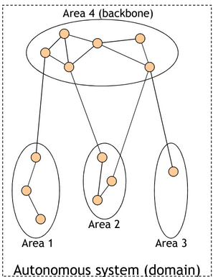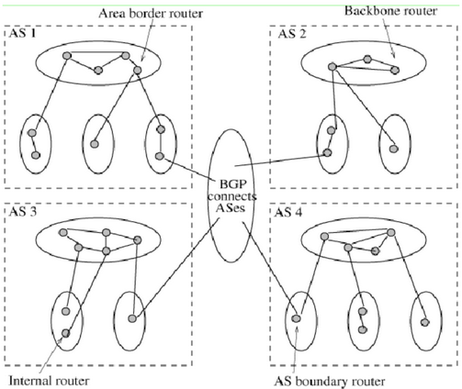

### Otros comentarios sobre áreas

RIP es un sistema plano que podía tener hasta 15 saltos.

En el caso de OSPF **se pueden configurar áreas**. En **cada área los routers corren una misma instancia de OSPF e intercambian información de topología entre ellos.** Luego hay un **router designado** que es el que se va a **conectar** con lo que se conoce como **área de backbone** y ahí si se va a consolidar la información de topología que después se va a distribuir a los vecinos.

**Fuera de un área, su topología y detalle no son visibles.** Las **rutas entre las diferentes áreas circulan siempre por el backbone**, por lo tanto **todas las áreas deben conectar con el backbone.**

**BGP es el protocolo que permite la comunicación de distintos sistemas autónomos** (de distintos proveedores).